
Activité 1Situons la Syrie.
Dossier : La Syrie
Support pédagogique du JDE N° 1161
du vendredi 1er janvier 2016

a) Complétez la carte d’identité. Utilisez des référents (dictionnaire, Internet,...). |  | b) Coloriez la Syrie, situez et nommez les pays voisins et les mers (consultez un atlas et la carte en page 3).  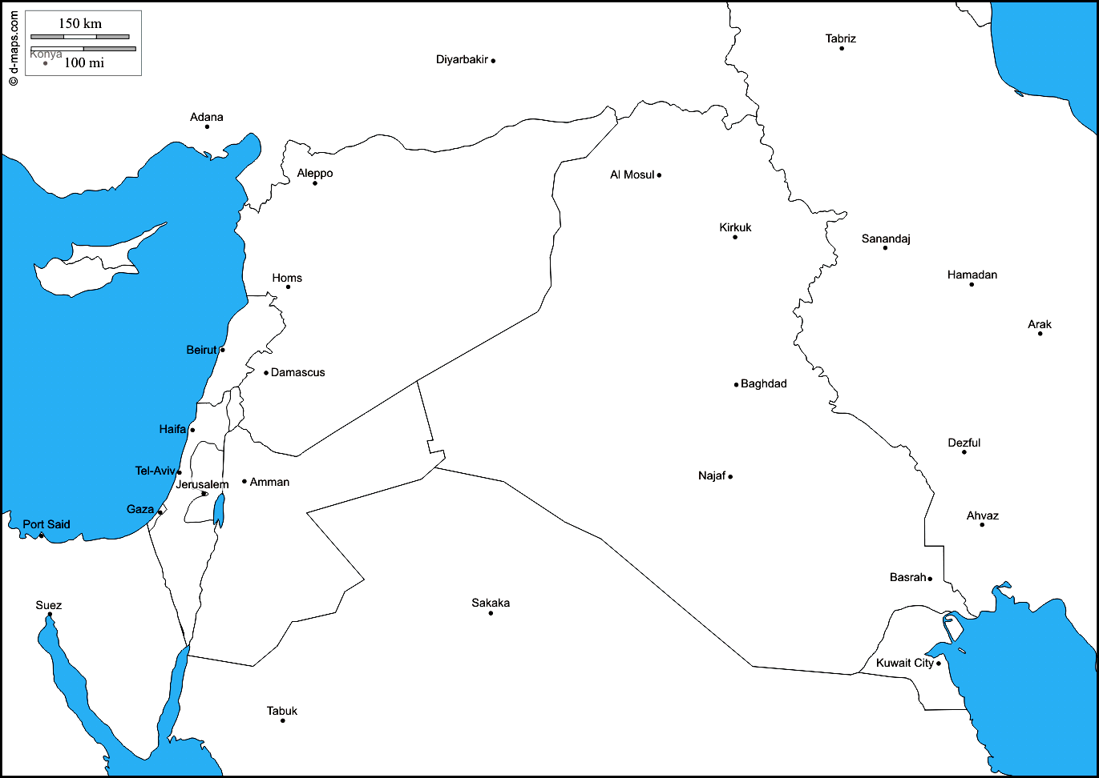
NOM : | Syrie
CONTINENT : | ............................
N^{BRE} D’HAB.: | ............................
SUPERFICIE : | ............................
CAPITALE : | ............................
MER : | ............................
c) Observez la carte et entourez la bonne réponse.
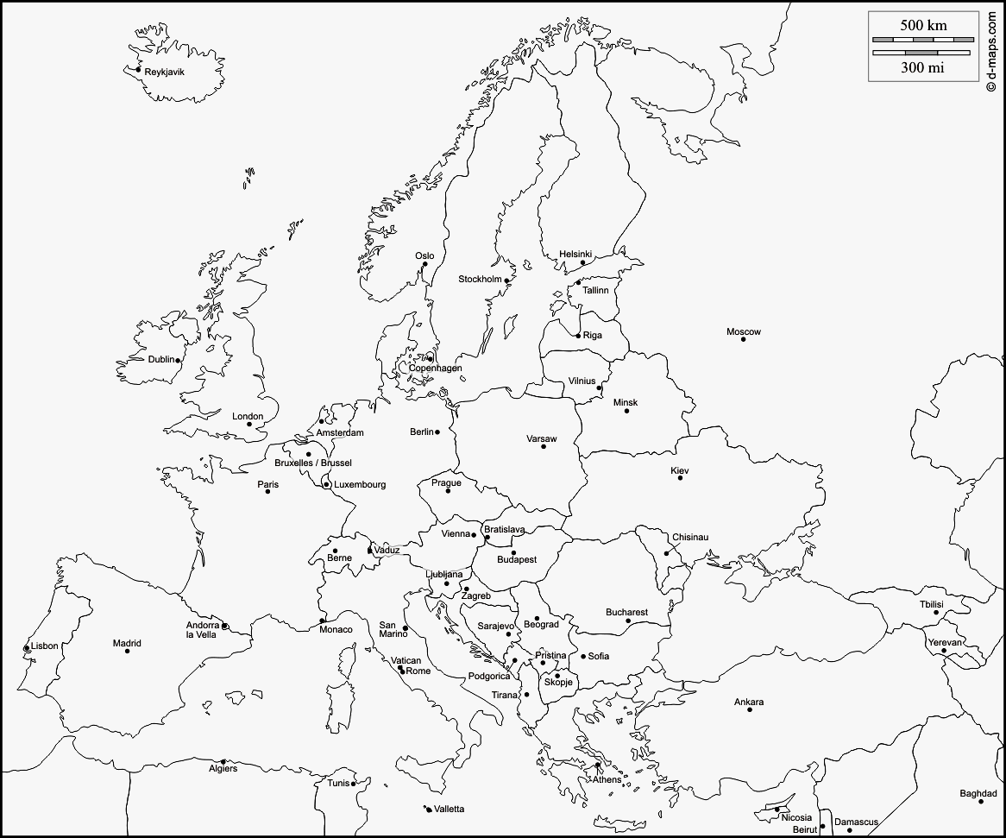  A  B  C | Sachant que la distance à vol d’oiseau entre Bruxelles (A) et Marseille (C) est d’environ 850 km, quelle est, environ, la distance à vol d’oiseau entre Bruxelles (A) et Damas (B), la capitale de la Syrie ?  (Utilisez le compas)  1200 km – 2200 km – 3200 km – 4200 km
  •
a) Écrivez (inventez) une question dont voici les réponses.
Q1. ....................................................................................................................................................
Activité 2Mieux comprendre la Syrie et les Syriens.
..........................................................................................................................................................
R 1. Ils y allaient en vacances, se promenaient dans le désert et les montagnes et se reposaient sur les plages méditerranéennes.
Q2. ....................................................................................................................................................
..........................................................................................................................................................
R 2. Des monuments, des villes, des ruines très anciennes et très belles.
Q3. ....................................................................................................................................................
..........................................................................................................................................................
R 3. Il y a 12 000 ans.
Q4. ....................................................................................................................................................
..........................................................................................................................................................
R 4. Une tablette d’argile.
Q5. ....................................................................................................................................................
..........................................................................................................................................................
R 5. Trente signes.
b) Reliez les religions et les confessions religieuses.
Religions |  |  | Confessions
 |  | • | Les sunnites
Les chrétiens | • | • | Les grecs orthodoxes
 |  | • | Les catholiques syriaques
 |  | • | Les chiites
Les musulmans | • | • | Les alaouites
 |  | • | Les protestants
 |  | • | Les maronites
c) Tracez une croix sous le graphique qui représente les religions présentes en Syrie.
N° 1 ............. | N° 2 ............. | N° 3 .............
a) Situez les événements sur la ligne du temps en reliant.
Activité 3Comment la guerre a commencé. .
1940 |  | 1950 |  | 1960 |  |  |  |  |  |  |  | 2000 |  |  |  | 2020

4•
Hafez el-Assad s’installe pour 30 ans à la tête de la Syrie

1•
Le parti Baas s’empare du pouvoir par un coup d’État

7•
Votre année de naissance

8•
Aujourd’hui

5•
L’année de naissance d’un de vos parents

2•
Suite à l’arrestation de jeunes Syriens, les gens descendent dans les rues et manifestent

9•
Des mouvements de révolte commencent à éclater dans plusieurs pays arabes

6•
Bachar el-Assad devient président

3•
La Syrie devient indépendante

b) Écrivez 4 « choses » qui justifient le mécontentement du peuple syrien.
1. ............................................................................................................................................
2. ............................................................................................................................................
3. ............................................................................................................................................
4. ............................................................................................................................................
c) Répondez. Lors du « printemps arabe », que réclament les populations ?
1. ............................................................................................................................................
2. ............................................................................................................................................
3. ............................................................................................................................................
Replacez les questions de l’interview au bon endroit. Ne consultez le JDE que pour corriger.
Activité 4Pas de liberté, qu’est-ce que ça veut dire ?
1.  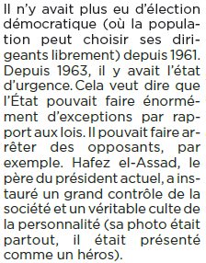  2.  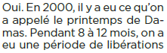  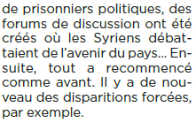 | 3.  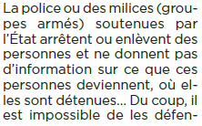  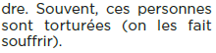  4.  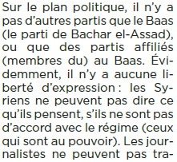 | 5.  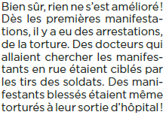  6.  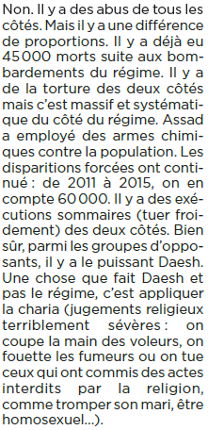
  A •
  Quand Bachar el-Assad est devenu président, on a espéré qu’il serait plus ouvert notamment parce qu’il avait étudié à Londres et avait vu le mode de vie européen...
C •
D’autres problèmes concernant les droits de l’homme ?

F •
Le régime et les soldats ne sont pas les seuls à enfreindre les droits humains...

B •
Et maintenant, avec la guerre ?

D •
Quelle était la situation de la Syrie avant la guerre ?

G •
C’est-à-dire ?

a) « Daesh». On a découpé le texte suivant, inspiré de cet article, en dix morceaux que l’on a mélangés. Reconstituez le puzzle. Ne consultez le dossier que pour corriger.
Activité 5Qui se bat contre qui ?
A - des actes tellement horribles qu’ils vont effrayer et faire parler d’eux.
B - entier en utilisant Internet et des manipulateurs.
C - étrangers de manière barbare.
D - Ces djihadistes sèment la terreur et la mort. Ils commettent des attaques et
E - Daesh est un groupe armé qui recrute des combattants dans le monde
F - sur les sites archéologiques et en diffusent des vidéos.
G - C’est ainsi qu’ils exécutent des prisonniers syriens et
H - La majorité des combattants de Daesh ne sont pas Syriens.
I - Enfin, ils font des attentats en dehors de la Syrie.
J - Ils détruisent des objets rares dans les musées ou

Le bon ordre :

1 | 2 | 3 | 4 | 5 | 6 | 7 | 8 | 9 | 10
E |  | H

b) Observez la carte. Retrouvez les pays dans la grille des mots cachés puis recopiez-les dans la grille des mots croisés. Surlignez le pays qui n’est pas mentionné sur la carte mais qui s’y trouve (éventuellement consultez un atlas) et situez-le.
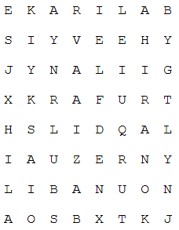 | 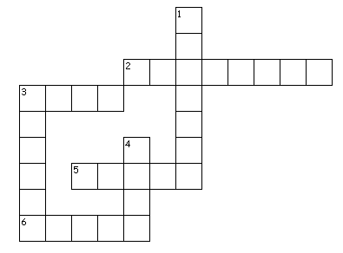

Pays « intrus » : ....................................................................................
a) Lisez l’article et complétez le tableau en écrivant un exemple qui vous marque
Activité 6Comment vivent-ils dans la guerre ?

Des logements de fortune | La vie trop chère
..........................................................................  .......................................................................... | ..........................................................................  ..........................................................................
Tout manque | Les bombardements
..........................................................................  .......................................................................... | ..........................................................................  ..........................................................................
b) « Heureusement, dans ce chaos, des Syriens se serrent les coudes et s’entraident ». Écrivez quatre exemples différents en quatre phrases correctes.
1. .........................................................................................................................................
.............................................................................................................................................
2. .........................................................................................................................................
.............................................................................................................................................
3. .........................................................................................................................................
.............................................................................................................................................
4. .........................................................................................................................................
.............................................................................................................................................
c) « Les autres pays ». D’autres pays sont concernés et s’impliquent dans ce conflit. Relevez tous les pays dont il est question dans l’article et classez-les suivant le continent où ils se situent. Attention, deux de ces pays ont une partie de leur territoire en Europe et une autre en Asie. Écrivez-les dans les deux colonnes.
Afrique |  |  | Amérique |  | Asie
 |  |  |  |  | Syrie –
 |  | Europe |  | Océanie
a) Complétez ce graphique représentant la population de la Syrie. Écrivez les nombres en chiffres.
Activité 7La fuite en masse.
...........................................  Syriens | •
Ils habitent toujours dans leur maison tout en subissant les dommages causés par le conflit. | •

...........................................
de Syriens
• | Ils ..........................................  ...............................................  ...............................................  ..............................................

•
...........................................
Syriens
Ils ...................................................................................................
.......................................................................................................

b) Complétez ce texte lacunaire en choisissant parmi les mots proposés.
Mots à replacer : accueil – asile – comprendre – couler – dangereux – Europe – police –
réfugiés – Syrie – travailler
Des Syriens ont pris la route vers l’................................... notamment. Le trajet est long et .................................... Les ................................... ont marché longtemps, traversé la mer dans des petits bateaux qui risquaient de ..................................., se sont cachés pour éviter les contrôles de ................................... avant d’entrer en Europe.
Une fois arrivés dans un pays de l’UE, ces demandeurs d’................................... doivent se présenter, expliquer leur situation, essayer de se faire ....................................
Ensuite, ils sont logés dans des centres d’................................... mais ils ne peuvent pas ................................... tant qu’ils n’ont pas reçu le statut de réfugiés.
Beaucoup d’entre eux espèrent retourner en ................................... après la guerre.
Retrouvez l’image dans le dossier. Recopiez ou inventez une légende pour chacune d’elles.
Activité 8Tout le dossier.
1 |  | ...................................................................................................  ....................................................................................................  ....................................................................................................  ....................................................................................................
2 |  | ....................................................................................................  ....................................................................................................  ....................................................................................................  ....................................................................................................
3 |  | ....................................................................................................  ....................................................................................................  ....................................................................................................  ....................................................................................................
4 |  | ....................................................................................................  ....................................................................................................  ....................................................................................................  ....................................................................................................
5 |  | ....................................................................................................  ....................................................................................................  ....................................................................................................  ....................................................................................................
6 |  | ....................................................................................................  ....................................................................................................  ....................................................................................................  ....................................................................................................
Corrigé disponible sur simple demande auprès de votre consultant régional ou via l’adresse suivante : benedicte.lemercier@lejde.be (merci de préciser le nom et le CP de votre école).

Support pédagogique réalisé par François Jansen

JDE – Route de Hannut 38 – 5004 Bouge
Tél. : 081/24 89 86 – Fax : 081/23 12 62 – E-mail : redaction@lejde.be

